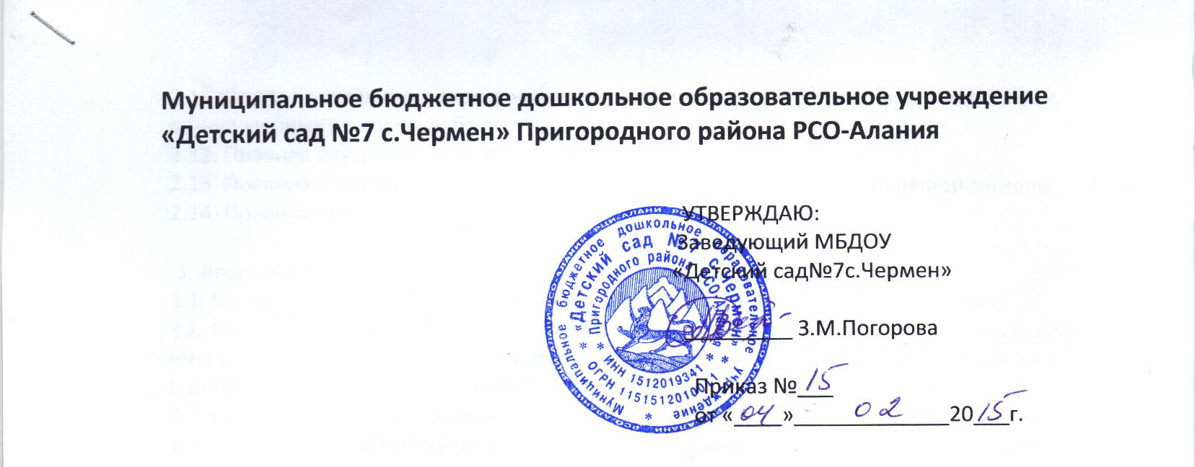

ДОЛЖНОСТНАЯ ИНСТРУКЦИЯ ВОСПИТАТЕЛЯ

- Общие положения
1.1. Настоящая должностная инструкция разработана на основе тарифно-квалификационной характеристики, утвержденной приказом Минобразования РФ и Госкомвуза РФ от 31 августа 1995 г. № 463/1268 по согласованию с Министерством труда РФ (постановление Минтруда РФ от 17 августа 1995 г. №46), а так же на оснонии Приказа Министерства здравоохранения и социального развития РФ от 14 августа 2009 г. №593, Приказа Министерства здравоохранения и социального развития Российской Федерации от 26 августа 2010 г. № 761н «Об утверждении Единого квалификационного справочника должностей руководителей, специалистов и служащих, раздел «Квалификационные характеристики должностей работников образования», зарегистрированный в Министерстве юстиции Российской Федерации 6 октября 2010 г., регистрационный № 18638. При составлении настоящей инструкции учтены так же Примерные рекомендации об организации службы охраны труда в образовательном учреждении системы Министерства образования РФ, утвержденные приказом Минобразования РФ от 27 февраля 1995 г. №92.
1.2. На должность воспитателя принимаются лица со средним специальным или высшим педагогическим образованием, имеющие медицинское заключение.
Воспитатель:
1.3. Подчиняется непосредственно заведующему детским садом.
1.4. Работает непосредственно под руководством старшего воспитателя.
1.5. Принимается на должность и освобождается от должности приказом заведующего ДОУ.
1.6. Проходит медицинский осмотр 1 раз в год.
1.7. В своей деятельности руководствуется Конституцией и законами, указами, решениями Правительства, Президента РФ и Республики Бурятия и органов управления образования всех уровней по вопросам воспитания, образования и развития детей; правилами и нормами охраны труда, техники безопасности и противопожарной защиты, а так же Уставом ДОУ, Типовым положением ДОУ, локальными правовыми актами ДОУ (в том числе Правилами внутреннего трудового распорядка, приказами и распоряжениями заведующего детского сада, настоящей должностной инструкцией).
1.8. Продолжительность рабочей недели - 36 часов, работает по графику, согласованному с профсоюзным комитетом и утвержденному заведующим.
1.9. Продолжительность ежегодного очередного отпуска - 50 календарных дней.
1.10. Соблюдает трудовую дисциплину.

- Функции
Основными направлениями деятельности воспитателя является:
2.1. Организация воспитательно-образовательного процесса с детьми раннего и дошкольного возраста, руководство им и контроль за развитием данного процесса.
2.2.Создание благоприятных условий для сохранения и укрепления психологического, физического, соматического и социального здоровья воспитанников, а так же для индивидуального развития и нравственного формирования личности детей.
2.3. Соблюдение режима дня ДОУ, соблюдение норм и правил охраны труда и техники безопасности и противопожарной защиты.
3. Должностные обязанности
3.1. Планирует и организует жизнедеятельность детей и осуществляет их воспитание и развитие.
3.2. Проводит повседневную работу, обеспечивающую создание условий для их психологической реабилитации, социальной и трудовой адаптации детей.
3.3. Способствует обеспечению уровня подготовки соответствующего Федеральным государственным требованиям (Приказ №665 от 23 ноября 2010 г.)
3.4. Содействует получению дополнительного образования обучающимися, воспитанниками через систему кружков, клубов, секций, объединений, организуемых в учреждениях, по месту жительства.
3.5. Соблюдает права и свободы воспитанников, несет ответственность за их жизнь, здоровье и безопасность в период пребывания ребенка в ДОУ.
3.6. Ведет в установленном порядке документацию и отчетность (согласно утвержденной руководителем ДОУ номенклатуре дел).
3.7. Оперативно извещает заведующего ДОУ, медсестру о каждом несчастном случае, принимает меры по оказанию первой доврачебной помощи.
3.8. Вносит предложения по улучшению и оздоровлению образовательного процесса, а так же доводит до сведения руководства обо всех недостатках в обеспечении образовательного процесса, снижающих жизнедеятельность и работоспособность организма детей.
6.6. Проводит наблюдения (мониторинг) за здоровьем, развитием и воспитанием воспитанников, в том числе с помощью электронных форм.
3.7. Работает в тесном контакте с учителями,узкими специалистами , другими педагогическими работниками, родителями( лицами, их заменяющими) воспитанников.
3.8. Координирует деятельность помощника воспитателя.
3.9. Участвует в работе педагогических, методических советов, других формах методической работы, в работе по проведению родительских собраний, оздоровительных, воспитательных и других мероприятий, предусмотренных образовательной программой ДОУ, в организации и проведении методической и консультативной помощи родителям (лицам, их заменяющим).
3.10. Осуществляет тщательный присмотр за вверенными ему детьми в строгом соответствии с требованиями инструкции по охране жизни и здоровья детей в помещениях учреждения и на детских прогулочных площадках.
3.11. Следит за состоянием и укреплением здоровья каждого ребенка в группе, совместно с медперсоналом учреждения регулярно проводит комплексные мероприятия, способствующие укреплению здоровья, психофизическому развитию детей, осуществляет гигиенический уход за детьми раннего возраста. Особое внимание уделяет детям, пришедшим в детский сад после болезни.
3.12. Планирует и осуществляет воспитательно-образовательную работу в соответствии с рабочей программой педагога ДОУ в тесном контакте с другими воспитателями и специалистами учреждения. Тщательно готовится к проведению воспитательных дел и иной работы с воспитанниками.
3.13. Изучает индивидуальные способности, склонности и интересы детей. Умело использует результаты изучения в своей педагогической деятельности с целью развития каждого ребенка.
3.14. Обеспечивает строгое выполнение установленного режима дня и расписания непосредственно образовательной деятельности.
3.15. Осуществляет наблюдение за поведением детей в период адаптации, помогает им в группах раннего возраста ведет дневник наблюдений, листы адаптации.
3.16. Регулярно информирует руководителя учреждения и старшую медсестру об изменениях в состоянии здоровья детей. Сообщает медсестре об отсутствующих детях, выясняет причину их отсутствия, ведет табель учета посещаемости.
3.17. Ведет работу с родителями по вопросам воспитания детей в семье,по своевременной оплате за содержание детей в детском саду, привлекает их к активному сотрудничеству с детским садом. Активно работает с родительским комитетом и отдельными родителями, обеспечивая создание необходимых условий в помещениях группы и на участке для успешной реализации Основной образовательной программы.
3.18. С уважением и заботой относится к каждому ребенку в своей группе, проявляет выдержку и педагогический такт в общении с детьми и их родителями.
3.19. Совместно с музыкальным руководителем и инструктором по физической культуре готовит праздники, организует досуг детей.
3.20. Заменяет заболевшего воспитателя-сменщика в течение болезни.
3.21.Выполняет требование руководителя, медсестры, старшего воспитателя, связанные с педагогической работой и охраной жизни и здоровья детей.
3.22. Своевременно и четко ведет документацию воспитателя.
3.23. Систематически повышает профессиональную квалификацию и педагогический уровень на курсах, семинарах, открытых просмотрах.
3.24.На участке совместно с детьми ведет работу по благоустройству согласно программе своей возрастной группы.
3.25. Участвует в педсоветах учреждений, методических объединениях в районе, округе, организует смотры-конкурсы и выставки детских работ к дням открытых дверей, проводит родительские собрания, участвует в праздниках.
3.26. Строго выполняет трудовую дисциплину и правила трудового распорядка.
3.27.Обеспечивает санитарно-гигиенический режим в группе.
3. 28. При передаче смены в конце рабочего дня оставляет в группе образцовый порядок.
3.29. Бережно использует имущество учреждения, методическую литературу, пособия.
3.30. Смену воспитатель сдает лично второму воспитателю, детей передает по списку.
4.Воспитатель должен знать
4.1.Конвенцию о правах ребенка.
4.2. Приоритетные направления развития образовательной системы Российской Федерации.
4.3. Педагогическую этику.
4.4. Основные государственные законы.
4.5.Устав учреждения, Правила внутреннего трудового распорядка, Инструкции по охране жизни и здоровья детей, санитарно-гигиенические нормы.
4.6. Педагогику, психологию, возрастную физиологию и гигиену.
4.7. Основы доврачебной медицинской помощи.
4.8. Теорию и методику воспитательной работы, организации свободного времени воспитанников.
4.9. Методы управления образовательными системами, инновационными процессами в педагогической практике дошкольного образования.
4.10. Современные педагогические технологии продуктивного, дифференцированного, развивающего обучения, реализации компетентностного подхода.
4.11. Методы убеждения, аргументации своей позиции, установления контактов с воспитанниками разного возраста, их родителями (лицами, их заменяющими), коллегами по работе.
4.12. Технологии диагностики причин конфликтных ситуаций, их профилактики и разрешения.
4.13. Основы экологии, экономики, социологии, трудовое законодательство.
4.14. Основы работы с текстовыми редакторами, электронными таблицами, электронной почтой и браузерами, мультимедийным оборудованием.
4.15. Правила и нормы охраны труда, техники безопасности и противопожарной защиты.
4.16. Порядок действий в экстремальных ситуациях, угрожающих жизни и здоровью детей.
4.17. Элементарные методы диагностики и мониторинга достижения детьми планируемых результатов освоения образовательной программы ДОУ.
5. Права
5.1. Имеет права, предусмотренные Трудовым кодексом РФ, Законом РФ "Об образовании", региональными законами, а также Уставом учреждения и Правилами внутреннего трудового распорядка.
6.Ответственность
6.1. Несет персональную ответственность за жизнь и здоровье детей, за создание безопасных условий их пребывания в ДОУ и на своем участке работы, нарушение прав и свобод во время их пребывания в учреждении в соответствии с законодательством РФ.
6.2. За неисполнение или ненадлежащее исполнение без уважительных причин Устава и Правил внутреннего трудового распорядка ДОУ, законных приказов и распоряжений заведующего ДОУ и иных локальных нормативных актов, должностных обязанностей, установленных настоящей Инструкцией, воспитатель несет дисциплинарную ответственность в порядке, определенным трудовым законодательством.
6.3. Отвечает за уровень достижения детьми планируемых результатов освоения образовательной программы ДОУ, соответствующий требованиям государственного образовательного стандарта (ФГТ).
6.4. За применение, в том числе однократном, методов воспитания, связанных с физическим или психическим насилием над личностью воспитанника, а так же совершение иного аморального поступка воспитатель может быть освобожден от занимаемой должности в соответствии с трудовым законодательством и Законом РФ «Об образовании». Увольнение за данный проступок не является мерой дисциплинарной ответственности.
6.5.За виновное причинение ДОУ (в том числе и деловой репутации детского сада) или участникам образовательного процесса материального или морального ущерба в связи с исполнением (неисполнением) своих должностных обязанностей воспитатель несет ответственность в порядке и в пределах, установленных Правилами трудового распорядка, трудовым и (или) гражданским законодательством РФ.

с должностной инструкцией ознакомлен(а):

___________ ______________________
(подпись) (расшифровка подниси)
«____» _________ 20___ г.

